Unser flexibler Anleiheansatz wurde bei den Capital Awards 2025 ausgezeichnet

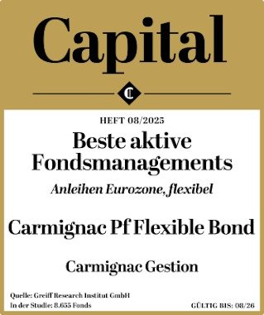
Wir freuen uns, Ihnen mitteilen zu können, dass der Carmignac Portfolio Flexible Bond bei den Capital Awards 2025 in Deutschland als „Bestes aktives Fondsmanagement“ in der Kategorie „Anleihen Eurozone, flexibel” ausgezeichnet wurde.

Die Auszeichnung basiert auf dem unabhängigen Ranking von Capital, das vom Greiff Research Institut GmbH durchgeführt wurde. Von 8.655 analysierten Fonds erfüllten nur 410 die strengen Kriterien:

- Nachgewiesene Erfolgsbilanz: Fonds mit einer mindestens zehnjährigen Historie, um sicherzustellen, dass die Performance über aussagekräftige Zeiträume – drei, fünf und zehn Jahre – gemessen werden kann.
- Echtes aktives Management: Fonds, die nicht einfach ihre Benchmark nachbilden, sondern eine echte Überzeugung der Fondsmanager widerspiegeln.
- Konsistente Outperformance: Fonds, die über alle Zeiträume hinweg ein attraktives Rendite-Risiko-Profil aufweisen.

Nachgewiesener Erfolg unter verschiedenen Marktbedingungen

Seit seiner Umstrukturierung im Juli 2019 unter der Leitung der Fondsmanager Guillaume Rigeade und Eliezer Ben Zimra hat der Fonds eine positive Performance von +18 % erzielt, verglichen mit -9,2 % für seinen Referenzindikator⁽¹⁾, und damit sein Anlageziel erreicht: die Outperformance der Anleihemärkte über seinen Anlagehorizont hinweg.
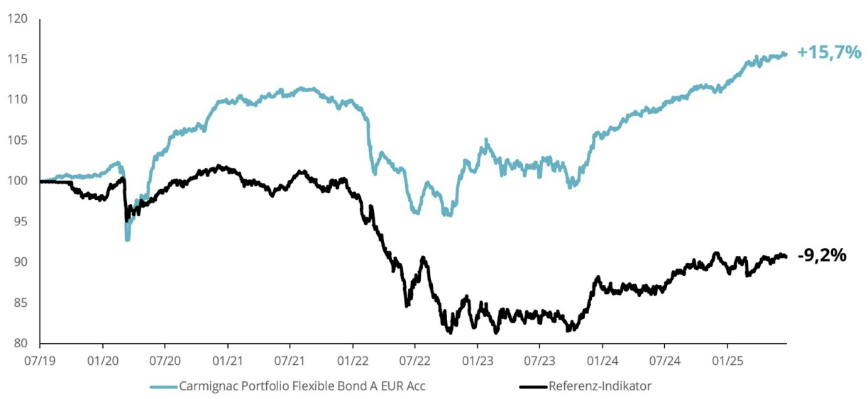

Carmignac, 30.06.2025. Die Performance der Vergangenheit ist kein verlässlicher Indikator für die zukünftige Wertentwicklung. Die Wertentwicklung kann sich aufgrund von Währungsschwankungen erhöhen oder verringern. Die Wertentwicklung versteht sich nach Abzug von Gebühren mit Ausnahme etwaiger von der Vertriebsstelle in Rechnung gestellter Ausgabeaufschläge. Der Verweis auf ein Ranking ist keine Garantie für die zukünftigen Ergebnisse des OGA oder des Managers. (1) Am 30.09.2019 änderte sich die Zusammensetzung des Referenzindikators: Der ICE BofA ML Euro Broad Market Index mit Wiederanlage der Erträge ersetzte den EONCAPL7. Die Wertentwicklungen werden nach der Verkettungsmethode dargestellt. Der Name des Fonds wurde von Carmignac Portfolio Capital Plus in Carmignac Portfolio Unconstrained Euro Fixed Income geändert.
(1) EUR Flexible Bond. *Strategiewechsel: 09.07.2019.

Ein flexibler Rentenfonds, der speziell auf die zukünftigen Herausforderungen der Märkte zugeschnitten ist

- Ein Ansatz zur Allokation von Anleihen, der ein diversifiziertes Engagement entsprechend den Überzeugungen der Fondsmanager in jedem Anleihesegment ermöglicht.
- Dynamisches Management der Modified Duration von -3 bis +8, um von der Entwicklung der Zinsstrukturkurve zu profitieren.
- Enge Zusammenarbeit mit Credit- und Schwellenmarktspezialisten, um die Umsetzung optimaler Strategien zur Auswahl von Anleihen zu erleichtern.

Methodik: Die in Freiburg ansässige Vermögensverwaltungsgesellschaft Greiff Research Institut GmbH hat für CAPITAL ein Fondsranking erstellt. Dabei wurden diejenigen Fonds herausgefiltert, die ihren Referenzindex kontinuierlich übertrafen, d. h. die Fonds mit der besten zuverlässigen Performance. Drei Faktoren flossen in die Bewertung ein: Alter (die Fonds müssen seit mindestens zehn Jahren auf dem Markt sein), Managementaktivität und Erfolg (positive Information Ratio über einen Zeitraum von drei, fünf und zehn Jahren). Insgesamt wurden 8.655 Fonds für das Ranking analysiert, 410 Fonds erfüllten die Anforderungen. CAPITAL 08/2025 präsentiert 21 Kategorien, das vollständige Ranking finden Sie unter https://www.capital.de/geld-versicherungen/aktive-fonds-ranking--das-sind-die-besten-fonds-2025-35899634.

Carmignac Portfolio Flexible Bond
Eine flexible Lösung, um Gelegenheiten an den Anleihenmärkten Weltweit zu nutzen

Carmignac Portfolio Flexible Bond A EUR Acc - ISIN: LU0336084032
Empfohlene Mindestanlagedauer : 3 Jahre
Risikoskala* : 2/7
SFDR-Klassifizierung** : Artikel 8

*Die Definition der Risikoskala finden Sie im KID/BIB (Basisinformationsblatt). Das Risiko 1 ist nicht eine risikolose Investition. Dieser Indikator kann sich im Laufe der Zeit verändern. **Die Offenlegungsverordnung (Sustainable Finance Disclosure Regulation - SFDR) 2019/2088 ist eine europäische Verordnung, die Vermögensverwalter dazu verpflichtet, ihre Fonds u. a. als solche zu klassifizieren: „Artikel 8“ - Förderung ökologischer und sozialer Eigenschaften; „Artikel 9“ - Investitionen mit messbaren Zielen nachhaltig machen; bzw. „Artikel 6“ - keine unbedingten Nachhaltigkeitsziele. Weitere Informationen finden Sie unter: https://eur-lex.europa.eu/eli/reg/2019/2088/oj?locale=de.

Hauptrisiken des Fonds - Zinsrisiko: Das Zinsrisiko führt bei einer Veränderung der Zinssätze zu einem Rückgang des Nettoinventarwerts. Kreditrisiko: Das Kreditrisiko besteht in der Gefahr, dass der Emittent seinen Verpflichtungen nicht nachkommt. Währungsrisiko: Das Währungsrisiko ist mit dem Engagement in einer Währung verbunden, die nicht die Bewertungswährung des Fonds ist. Aktienrisiko: Änderungen des Preises von Aktien können sich auf die Performance des Fonds auswirken, deren Umfang von externen Faktoren, Handelsvolumen sowie der Marktkapitalisierung abhängt. Der Fonds ist mit einem Kapitalverlustrisiko verbunden.

Kosten
ISIN: LU0336084032
Einstiegskosten | 1.00% des Betrags, den Sie beim Einstieg in diese Anlage zahlen. Dies ist der Höchstbetrag, der Ihnen berechnet wird. Carmignac Gestion erhebt keine Eintrittsgebühr. Die Person, die Ihnen das Produkt verkauft, teilt Ihnen die tatsächliche Gebühr mit.
Ausstiegskosten | Wir berechnen keine Ausstiegsgebühr für dieses Produkt.
Verwaltungsgebühren und sonstige Verwaltungs- oder Betriebskosten | 1.22% des Werts Ihrer Anlage pro Jahr. Hierbei handelt es sich um eine Schätzung auf der Grundlage der tatsächlichen Kosten des letzten Jahres.
Erfolgsgebühren | 20.00% wenn die Anteilsklasse während des Performancezeitraums den Referenzindikator übertrifft. Sie ist auch dann zahlbar, wenn die Anteilsklasse den Referenzindikator übertroffen, aber eine negative Performance verzeichnet hat. Minderleistung wird für 5 Jahre zurückgefordert. Der tatsächliche Betrag hängt davon ab, wie gut sich Ihre Investition entwickelt. Die obige aggregierte Kostenschätzung enthält den Durchschnitt der letzten 5 Jahre oder seit der Produkterstellung, wenn es weniger als 5 Jahre sind.
Transaktionskosten | 0.35% des Werts Ihrer Anlage pro Jahr. Hierbei handelt es sich um eine Schätzung der Kosten, die anfallen, wenn wir die Basiswerte für das Produkt kaufen oder verkaufen. Der tatsächliche Betrag hängt davon ab, wie viel wir kaufen und verkaufen.

Wertentwicklung nach Kalenderjahren (in %) | 2016 | 2017 | 2018 | 2019 | 2020 | 2021 | 2022 | 2023 | 2024 | 2025
Carmignac P. Flexible Bond | 0.1 | 1.7 | -3.4 | 5.0 | 9.2 | 0.0 | -8.0 | 4.7 | 5.4 | 4.4
Referenzindikator | -0.3 | -0.4 | -0.4 | -2.5 | 4.0 | -2.8 | -16.9 | 6.8 | 2.6 | 0.9

Annualisierte Performance | 3 Jahre | 5 Jahre | 10 Jahre
Carmignac Portfolio Flexible Bond | + 5.9 % | + 2.0 % | + 1.6 %
Referenzindikator | + 0.1 % | - 1.9 % | - 1.1 %

Quelle: Carmignac am 31. Jul 2025. Die Wertentwicklung der Vergangenheit ist keine Garantie für die zukünftige Wertentwicklung. Sie verstehen sich nach Abzug von Gebühren (außer eventuellen Ausgabeaufschlägen, die von der Vertriebsstelle erhoben werden). Referenzindikator: ICE BofA Euro Broad Market index.

Marketing-Anzeige. Bitte lesen Sie den KID /Prospekt bevor Sie eine endgültige Anlageentscheidung treffen.
Diese Unterlagen dürfen ohne die vorherige Genehmigung der Verwaltungsgesellschaft weder ganz noch in Auszügen reproduziert werden. Diese Unterlagen stellen weder ein Zeichnungsangebot noch eine Anlageberatung dar. Diese Unterlagen stellen keine buchhalterische, rechtliche oder steuerliche Beratung dar und sollten nicht als solche herangezogen werden. Diese Unterlagen dienen ausschließlich zu Informationszwecken und dürfen nicht zur Beurteilung der Vorzüge einer Anlage in Wertpapieren oder Anteilen, die in diesen Unterlagen genannt werden, oder zu anderen Zwecken herangezogen werden. Die in diesen Unterlagen enthaltenen Informationen können unvollständig sein und ohne vorherige Mitteilung geändert werden. Sie entsprechen dem Stand der Informationen zum Erstellungsdatum der Unterlagen, stammen aus internen sowie externen, von Carmignac als zuverlässig erachteten Quellen und sind unter Umständen unvollständig. Darüber hinaus besteht keine Garantie für die Richtigkeit dieser Informationen. Dementsprechend wird die Richtigkeit und Zuverlässigkeit dieser Informationen nicht gewährleistet und jegliche Haftung im Zusammenhang mit Fehlern und Auslassungen (einschließlich der Haftung gegenüber Personen aufgrund von Nachlässigkeit) wird von Carmignac, dessen Niederlassungen, Mitarbeitern und Vertretern abgelehnt.​
​Wertentwicklungen der Vergangenheit lassen keine Rückschlüsse auf zukünftige Wertverläufe zu. Wertentwicklung nach Gebühren (keine Berücksichtigung von Ausgabeaufschlägen die durch die Vertriebsstelle erhoben werden können)​. Die Rendite von Anteilen, die nicht gegen das Währungsrisiko abgesichert sind, kann infolge von Währungsschwankungen steigen oder fallen.​
Die Bezugnahme auf bestimmte Werte oder Finanzinstrumente dient als Beispiel, um bestimmte Werte, die in den Portfolios der Carmignac-Fondspalette enthalten sind bzw. waren, vorzustellen. Hierdurch soll keine Werbung für eine Direktanlage in diesen Instrumenten gemacht werden, und es handelt sich nicht um eine Anlageberatung. Die Verwaltungsgesellschaft unterliegt nicht dem Verbot einer Durchführung von Transaktionen in diesen Instrumenten vor Veröffentlichung der Mitteilung. Die Portfolios der Carmignac-Fondspalette können ohne Vorankündigung geändert werden.​
Der Verweis auf ein Ranking oder eine Auszeichnung, ist keine Garantie für die zukünftigen Ergebnisse des OGAW oder des Managers.​ Bei der Entscheidung, in den beworbenen Fonds zu investieren, alle Eigenschaften oder Ziele des beworbenen Fonds berücksichtigt werden sollten, wie sie in seinem Prospekt oder in den Informationen beschrieben sind. Der Zugang zu den Fonds kann für bestimmte Personen oder Länder Einschränkungen unterliegen. Diese Unterlagen sind nicht für Personen in Ländern bestimmt, in denen die Unterlagen oder die Bereitstellung dieser Unterlagen (aufgrund der Nationalität oder des Wohnsitzes dieser Person oder aus anderen Gründen) verboten sind. Personen, für die solche Verbote gelten, dürfen nicht auf diese Unterlagen zugreifen. Die Besteuerung ist von den jeweiligen Umständen der betreffenden Person abhängig. Die Fonds sind in Asien, Japan und Nordamerika nicht zum Vertrieb an Privatanleger registriert und sind nicht in Südamerika registriert. Carmignac-Fonds sind in Singapur als eingeschränkte ausländische Fonds registriert (nur für professionelle Anleger). Die Fonds wurden nicht gemäß dem „US Securities Act“ von 1933 registriert. Gemäß der Definition der US-amerikanischen Verordnung „US Regulation S“ und FATCA dürfen die Fonds weder direkt noch indirekt zugunsten oder im Namen einer „US-Person“ angeboten oder verkauft werden. Die Risiken, Gebühren und laufenden Kosten sind in den wesentlichen Anlegerinformationen (Basisinformationsblatt, KID) beschrieben. Die wesentlichen Anlegerinformationen müssen dem Zeichner vor der Zeichnung ausgehändigt werden. Der Zeichner muss die wesentlichen Anlegerinformationen lesen. Anleger können einen teilweisen oder vollständigen Verlust ihres Kapitals erleiden, da das Kapital der Fonds nicht garantiert ist. Die Fonds sind mit dem Risiko eines Kapitalverlusts verbunden. Die Verwaltungsgesellschaft kann den Vertrieb in Ihrem Land jederzeit einstellen. Carmignac Portfolio bezieht sich auf die Teilfonds der Carmignac Portfolio SICAV, einer Investmentgesellschaft luxemburgischen Rechts, die der OGAW-Richtlinie oder AIFM- Richtlinie entspricht. ​Für Deutschland: Die Prospekte, KID und Jahresberichte des Fonds stehen auf der Website www.carmignac.com/de-de zur Verfügung und sind auf Anforderung bei der Verwaltungsgesellschaft erhältlich. Die Anleger können eine Zusammenfassung ihrer Rechte auf Deutsch unter dem folgenden Link abrufen Absatz 5.

